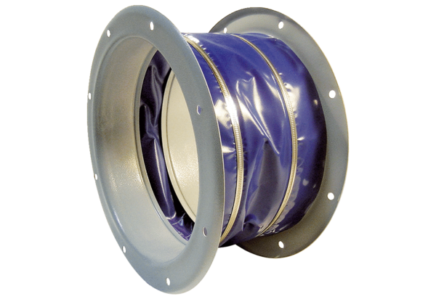Złączka elastyczna ELI 112Opakowanie jednostkowe: 1 sztukaAsortyment: C
Numer artykułu: 0073.0223Producent: MAICO

